**Práctica 3. Crear una Entidad persistente con MySql.**

**La práctica consiste en crear una entidad llamada módulo y persistirla en la base de datos como una tabla llamada modulo.**

**Pasos previos:**

**Creamos la base de datos ciclosformativos, de momento sin tablas, usuario root sin pw.** 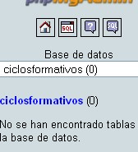

**Crea un proyecto llamado PersistenciaModulo**

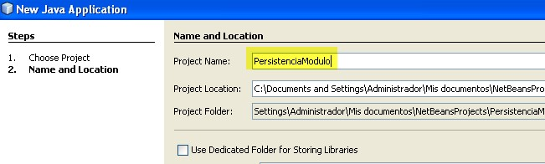

**Anade el .jar de conexión a mysql**

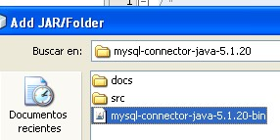

**Conectate como root sin pw a mysql como esquema la base de datos ciclosformativos**

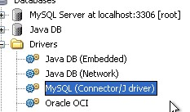

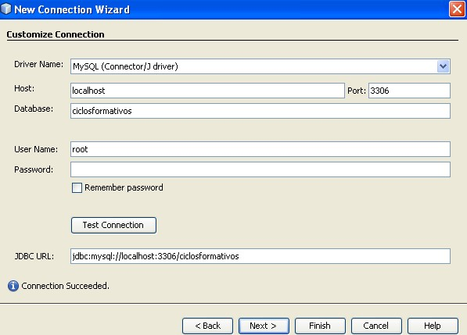

**PASOS:**

1. **Crear unidad de persistencia**
2. **Crear una entidad persistente**
3. **crear un jpa Controller**
4. **crear una clase aplicación**
5. **Crear unidad de persistencia**

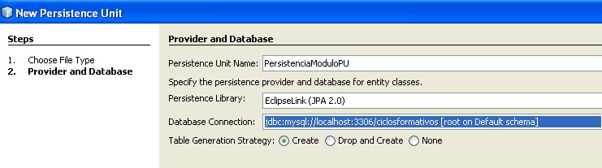

1. **Crear una entidad persistente**

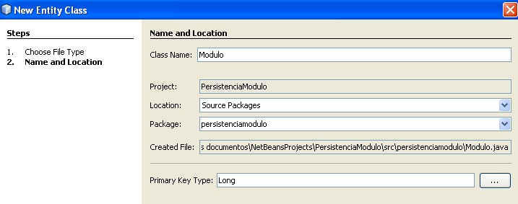

Completo el código y añado el atributo prívate String nombre y sus métodos get and set

**public String getNombre() { return this.nombre;**

**} public void setNombre(final String nombre) { this.nombre = nombre;**

**}**

Lo podemos escribir manualmente o bien sólo crear el atributo nombre y con el botón derecho ratón seleccionar insert code getter and setter

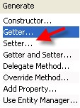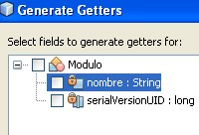

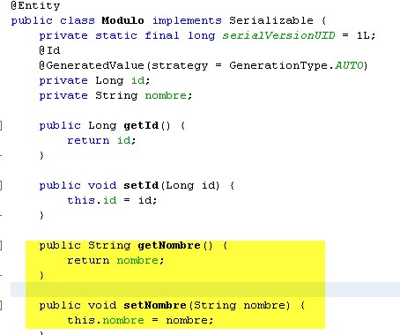

1. **crear un jpa Controller**

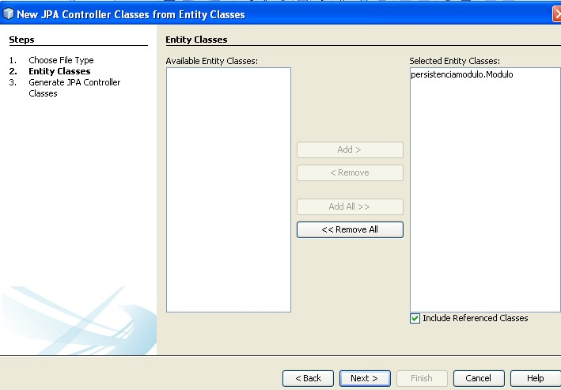

1. **crear un clase aplicación**

**Antes de crear la aplicación comprobar el fichero persistence.xml que contenga los nombres de los .java, en este caso modulo.java**

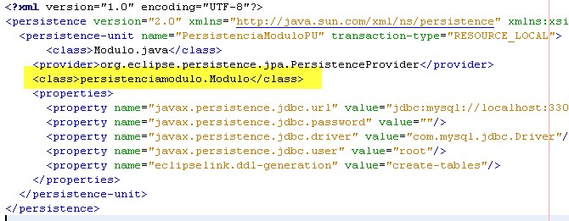

**Persistir la entidad modulo en una tabla, e insertar un modulo llamado bases de datos.**

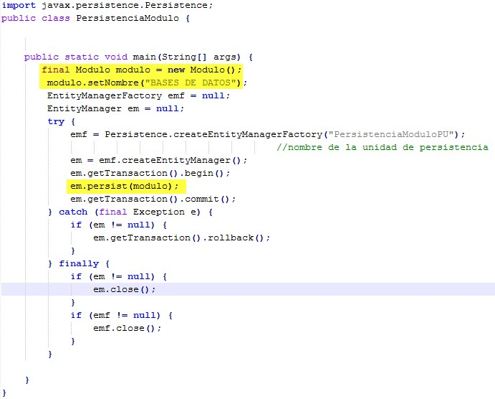

**Probar que se ha creado la tabla, consultando en phpmyadmin**

